Intercargo: Báo cáo về tai nạn với tàu chở hàng rời giai đoạn 2014 – 2023
Safety4sea
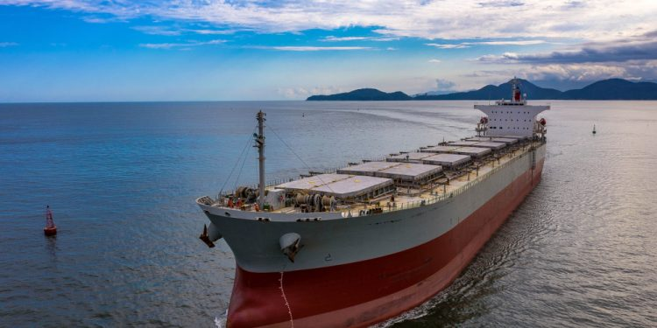
INTERCARGO đã công bố Báo cáo về tai nạn của tàu chở hàng rời, theo đó có 21 tàu chở hàng rời có trọng tải hơn 10.000 tấn (dwt) đã được báo cáo là bị mất, với tổn thất bi thảm là 89 thuyền viên, trong giai đoạn 2014-2023.
Tàu bị mất theo kích thước
Theo INTERCARGO, tổn thất của tàu chở hàng rời xảy ra như sau:
- 80.000 dwt trở lên: Sáu tàu bị mất, chiếm 23,8% trong tổng số 21 tàu được báo cáo. Những tai nạn này khiến 22 người thiệt mạng, chiếm 24,7% trong tổng số 89 người thiệt mạng trong giai đoạn này. Trong năm 2020, tổn thất của một tàu cỡ Capesize và một tàu VLOC (Wakashio và Stellar Banner) đã tập trung sự chú ý vào vấn đề an toàn của tàu chở hàng rời lớn.
- Tỉ lệ tai nạn thấp nhất xảy ra ở nhóm tàu từ 60.000-79.999 dwt, chiếm 9,5% trong tổng số 21 vụ, không có trường hợp tử vong nàondo hậu quả của những vụ mất tàu này.
- Các nhóm khác chứng kiến ​​sáu tàu bị mất với số lượng tử vong đáng kể. Nhóm tàu từ 50.000-59.999 dwt mất 55 sinh mạng của thuyền viên (chiếm 61,8% tổng số) và 12 trường hợp tử vong trong nhóm tàu từ 10.000-34.999 dwt.
Phân loại tổn thất theo nguyên nhân
- Hàng bị hóa lỏng vẫn là nguyên nhân lớn nhất gây ra tổn thất về người, chiếm 55 người hoặc 61,8% tổng số người thiệt mạng trong mười năm qua.
- Mắc cạn vẫn là nguyên nhân lớn nhất gây ra mất tàu, với 9 vụ, chiếm 42,9% tổng số.
- 3 vụ tai nạn (chiếm 14,3% tổng số) là do nước tràn vào tàu và cướp đi sinh mạng của 22 người – chiếm 24,7% tổng số người thiệt mạng.
- Trung bình số người chết trong một vụ tai nạn là 4,24 trong giai đoạn mười năm từ năm 2014 đến năm 2023, và 4,00 từ năm 2013 đến năm 2022, 3,41 từ năm 2012 đến năm 2021. Con số này so với 3,56 trong giai đoạn từ năm 2011 đến năm 2020.
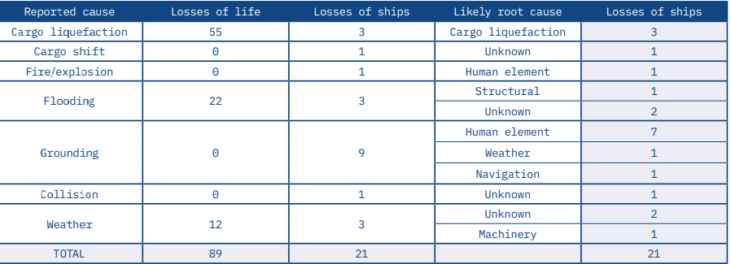
Thống kê tổn thất theo cỡ tàu
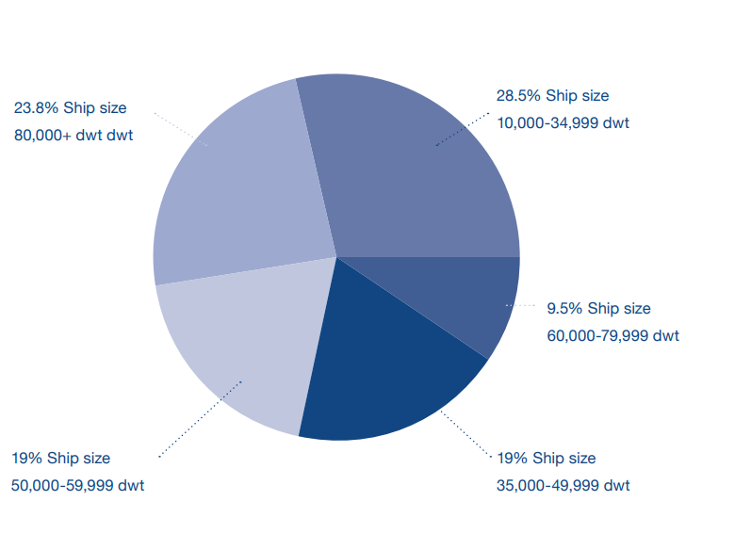

Số vụ mất tàu tính theo tuổi tàu
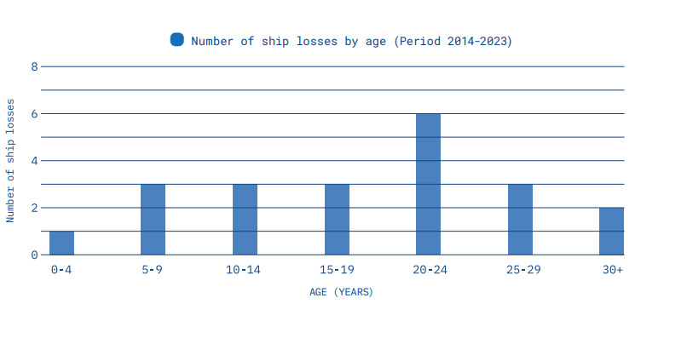
Tất nhiên, vẫn còn đó những vấn đề đáng quan tâm như hàng bị hóa lỏng hoặc các cơ chế tổn thất hàng hóa liên quan đến độ ẩm khác, gây ra rủi ro lớn nhất đối với sinh mạng, làm chết 55 người hoặc 61,8% tổng số người thiệt mạng trong 10 năm qua. Mắc cạn vẫn là nguyên nhân lớn nhất gây ra mất tàu. Việc nâng cao nhận thức về an toàn của tất cả các bên, và đặc biệt là nhu cầu đòi hỏi các bên liên quan cung cấp cho tàu các thông tin chi tiết về đặc tính chính xác của hàng, vẫn là ưu tiên hàng đầu để giảm tai nạn hơn nữa.
Việc giảm số vụ tai nạn, như được tiết lộ trong Báo cáo, có thể là do các nhà khai thác tàu đã liên tục cải thiện an toàn cùng với luật pháp được tăng cường trong ngành. Một yếu tố góp phần đáng kể vào hiệu suất an toàn của tàu chở hàng rời là việc phát triển và triển khai khuôn khổ pháp lý quốc tế được cải thiện. Là một Tổ chức phi chính phủ (NGO) thuộc Tổ chức Hàng hải Quốc tế (IMO), INTERCARGO tự hào đã đóng một vai trò quan trọng trong việc phát triển luật này. Việc áp dụng công nghệ mới để cải thiện thiết kế tàu cũng là một yếu tố quan trọng.
Không bao giờ được bỏ qua an toàn của tàu chở hàng rời. Chúng ta đã đi một chặng đường dài kể từ những 'ngày đen tối' của những năm 1980, khi chúng ta chứng kiến ​​nhiều mất mát bi thảm về con người và tàu. Kể từ đó, hiệu suất an toàn của ngành đã được cải thiện đều đặn, phần lớn là nhờ vào những nỗ lực chung của INTERCARGO với các bên liên quan khác trong ngành. Những số liệu thống kê mới nhất này cho thấy một thành tựu ấn tượng, nhất là khi xem xét sự gia tăng đáng kể về số lượng tàu chở hàng rời trong giai đoạn này.
..Dimitris Fafalios, Chủ tịch INTERCARGO, nhận xét.
“Tuy nhiên, chắc chắn là không có chỗ cho sự tự mãn. Bất kỳ mất mát nào về con người đều là bi thảm và ngành vận tải biển phải chú ý chặt chẽ đến các nguyên nhân được phân tích trong báo cáo này. INTERCARGO tin rằng ngành hàng rời khô nên tự hào về thành tích của mình và thừa nhận rằng sự cải thiện về an toàn phần lớn là nhờ vào việc huấn luyện liên tục cho thuyền viên và nhân viên trên bờ, cải thiện thiết kế tàu, công nghệ mới và tuân thủ quy định chặt chẽ hơn”, Fafalios cho biết.
-----------------------------------

